**Практична робота №10**

**Тема робота**: Робота із рядковими та символьними змінними.

**Мета роботи:** Формування навиків роботи із рядковими змінними та розробки алгоритмів їх обробки.

**Хід роботи:**

1. Рядок символів складається із чисел, розділених пробілами. Вивести на екран ці числа у порядку зростання.

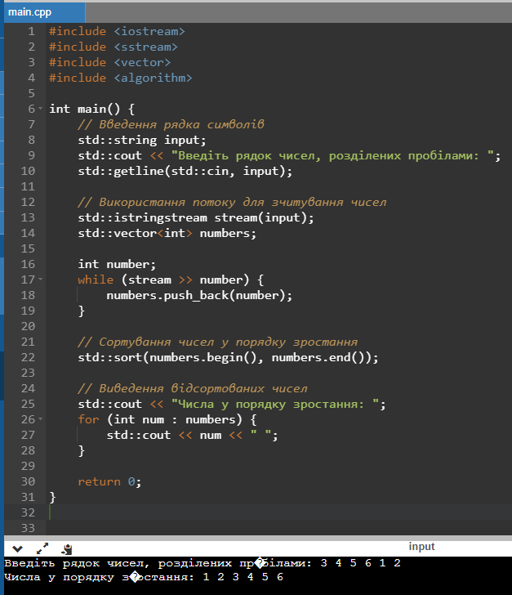

**Висновок:** на цій практичній роботі я сформувала навички роботи із рядковими змінними та розробки алгоритмів їх обробки.